|  |  |
| --- | --- |
| PHÒNG GD&ĐT GIAO THỦY  **TRƯỜNG THCS NGÔ ĐỒNG** | **ĐỀ KIỂM TRA GIỮA HỌC KÌ II**  **NĂM HỌC 2023 -2024**  **Môn: TOÁN – Lớp 7**  (Thời gian làm bài: 90 phút) |

**Phần I. Trắc nghiệm (3,0 điểm)**

*Chọn chữ cái đứng trước câu trả lời đúng nhất và ghi vào bài làm.*

**Câu 1.** Để ước lượng chiều cao trung bình của học sinh Khối 7, một nhóm nghiên cứu đã tiến hành đo chiều cao học sinh theo các cách chọn sau. Cách chọn nào sau đây số liệu thu được đảm bảo tính đại diện?

A. Chọn ngẫu nhiên 10 học sinh lớp 7A.

B. Chọn mỗi lớp 10 học sinh thấp nhất.

C. Chọn mỗi lớp 10 học sinh cao nhất.

D. Chọn ngẫu nhiên mỗi lớp 10 học sinh.

**Câu 2.** Để biểu diễn sự thay đổi của một đại lượng theo thời gian người ta thường dùng loại biểu đồ nào trong các biểu đồ sau:

A. Biểu đồ đoạn thẳng. B. Biểu đồ cột kép

C. Biểu đồ hình quạt tròn. D. Biểu đồ tranh.

**Câu 3.** Cho biểu đồ đoạn thẳng (*Hình 1*):

|  |  |
| --- | --- |
| Biểu đồ đoạn thẳng trên cho ta biết thông tin gì?  A. Số mùa bóng Messi đã đá cho câu lạc bộ Barcelona.  B. Số trận bóng Messi đã đá cho câu lạc bộ Barcelona.  C. Số bàn thắng Messi đã ghi được cho câu lạc bộ Barcelona qua các mùa giải.  D. Số trận bóng Messi đã ghi bàn khi đá cho câu lạc bộ Barcelona. | ***Hình 1*** |

**Câu 4.** Theo các số liệu ở biểu đồ trên, mùa giải 2018-2019 Messi đã ghi được bao nhiêu bàn thắng cho câu lạc bộ Barcelona?

A. 31 B. 45 C. 51 D. 219

**Câu 5.** Cho biểu đồ hình quạt (*Hình 2*):

|  |  |
| --- | --- |
| Tiêu đề của biểu đồ này là:  A. Diện tích các lục địa.  B. Tỉ lệ diện tích các lục địa.  C. Tỉ lệ diện tích các châu lục.  D. Diện tích thế giới. | ***Hình 2*** |

**Câu 6.** Trong biểu đồ (*Hình 2*) Tỉ lệ diện tích của Châu Á là bao nhiêu?

A. 33,20% B. 17,90% C. 22,30% D. 13,40%

**Câu 7.** Một túi đựng các quả cầu được đánh số: 5; 10; 25; 30; 35. Lấy ngẫu nhiên 1 quả cầu trong túi. Trong các biến cố sau, biến cố nào là biến cố chắc chắn?

A. Quả cầu được lấy ghi số chính phương.

B. Quả cầu được lấy ghi số chia hết cho 3.

C. Quả cầu được lấy ghi số chia hết cho 5.

D. Quả cầu được lấy ghi số 25.

**Câu 8:** Một tổ học sinh của lớp 7A có 4 bạn nam và 4 bạn nữ. Giáo viên gọi ngẫu nhiên một bạn lên bảng để kiểm tra bài tập. Tìm xác suất biến cố sau: “Bạn được gọi lên là bạn nam”?

A. 0 B. 1 C. 0,5 D. 

**Câu 9.** Cho điểm M nằm trên đường trung trực của đoạn thẳng AB. Nếu AM = 3cm thì độ dài đoạn thẳng BM là:

A. 1,5cm B. 6cm C. 9cm D. 3cm

**Câu 10.** Cho tam giác ABC có: . So sánh các cạnh của tam giác ABC là:

A. AB > AC > BC B. AC > AB > BC C. AB > BC > AC D. AC > BC > AB

**Câu 11.** Trong các khẳng định sau, khẳng định nào đúng?

A. Tam giác có một góc bằng 600 là tam giác đều.

B. Tam giác có hai cạnh bằng nhau là tam giác đều.

C. Tam giác có hai góc bằng nhau là tam giác đều.

D. Tam giác có hai góc bằng nhau và bằng 600 là tam giác đều.

**Câu 12:** Cho tam giác ABC có AM là đường trung tuyến, G là trọng tâm của tam giác ABC. Khẳng định nào sau đây là đúng?

A. . B. . C. . D. .

**Phần II. Tự luận (7,0 điểm)**

**Bài 1.** *(1,0 điểm)* Một nghiên cứu đã đưa ra tỉ lệ học sinh cấp THCS nghiện điện thoại di động trong những năm gần đây như biểu đồ (*Hình 3*).

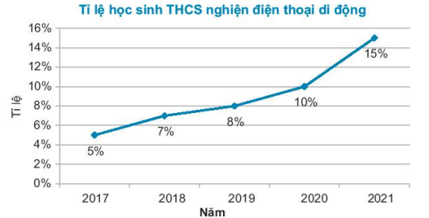

***Hình 3***

a) Trục đứng biểu diễn đại lượng gì? Dữ liệu về đại lượng này thuộc loại nào?

b) Năm 2021 một trường THCS có 500 học sinh. Hãy ước lượng số học sinh nghiện điện thoại di động của trường này?

**Bài 2.** *(1,0 điểm)* Gieo một con xúc xắc đồng chất cân đối.

a) Trong các biến cố sau, biến cố nào là biến cố chắc chắn, biến cố nào là biến cố không thể, biến cố nào là biến cố ngẫu nhiên?

A. ”Gieo được mặt có số chấm là số chẵn”.

B. ”Gieo được mặt có số chấm lớn hơn 6”.

C. ”Gieo được mặt có số chấm không vượt quá 6”

b) Tính xác suất của biến cố: ”Gieo được mặt có số chấm là số chính phương”.

**Bài 3.** *(1,0 điểm)*

Kết quả điều tra về sự ưa thích các loại màu sắc của 120 học sinh được cho trên biểu đồ hình quạt tròn sau. Hãy cho biết có bao nhiêu học sinh:

* 1. Thích màu xanh ?
  2. Thích màu đỏ ?
  3. Thích màu trắng ?
  4. Thích màu tím ?

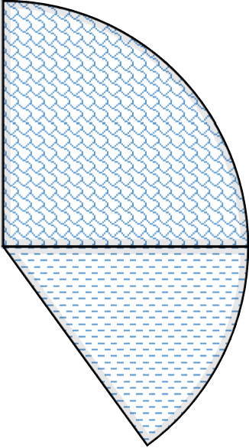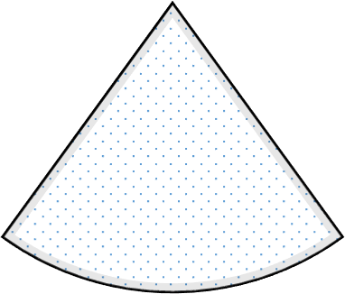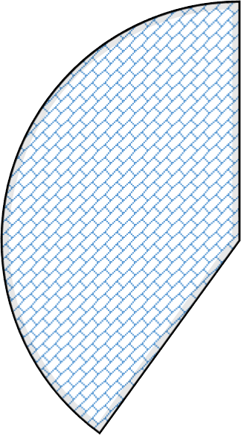

**Đỏ 25%**

**Xanh 40%**

**Tím 15%**

**Trắng 20%**

**Bài 4.** *(3,5 điểm)* Cho tam giác ABC vuông tại A. Trên cạnh BC lấy điểm D sao cho BD = BA. Đường phân giác của cắt cạnh AC tại E.

a) Chứng minh: Tam giác ABD là tam giác cân.

b) Gọi H là giao điểm của AD và BE. Chứng minh: H là trung điểm của AD và BE là đường trung trực của đoạn thẳng AD.

c) Chứng minh: AE < EC

**Câu 5.** *(0,5 điểm)* Ba địa điểm  là ba đỉnh của tam giác  với  và khoảng cách giữa  địa điểm  và  là  m. Người ta đặt một loa truyền thanh tại một địa điểm nằm giữa  và  thì tại  có thể nghe tiếng loa không nếu bán kính để nghe rõ tiếng của loa là  m?

**-HẾT-**